会報順番番号Ⅳ－20
森林部門・総合監理部門
株式会社創信 長谷川洋昭

青春１８キップの旅

はじめに
私は高山線飛騨小坂駅近くに生まれ、高校卒業まで住んでいた。幼児期は近くに男児の遊び友達がいなくて、高山線の旅客と貨物の列車、SLと森林鉄道を見るのが遊びだった。高校時代は高山まで30㎞のSL通学、毎日車窓からの風物を眺めて通学した。長じて、旅する時は20万分の一地図と時刻表を携え、夜行でも夜通し車窓から眺めるほど景色を楽しむ鉄きちである。外国旅行でも地図は必ず携えている。
今春、初めて「青春１８きっぷ」を使用してJRの旅をした。今までは使い方も知らないままボーっと生きてきたが、ようやく同行する友人もでき、初体験となった。

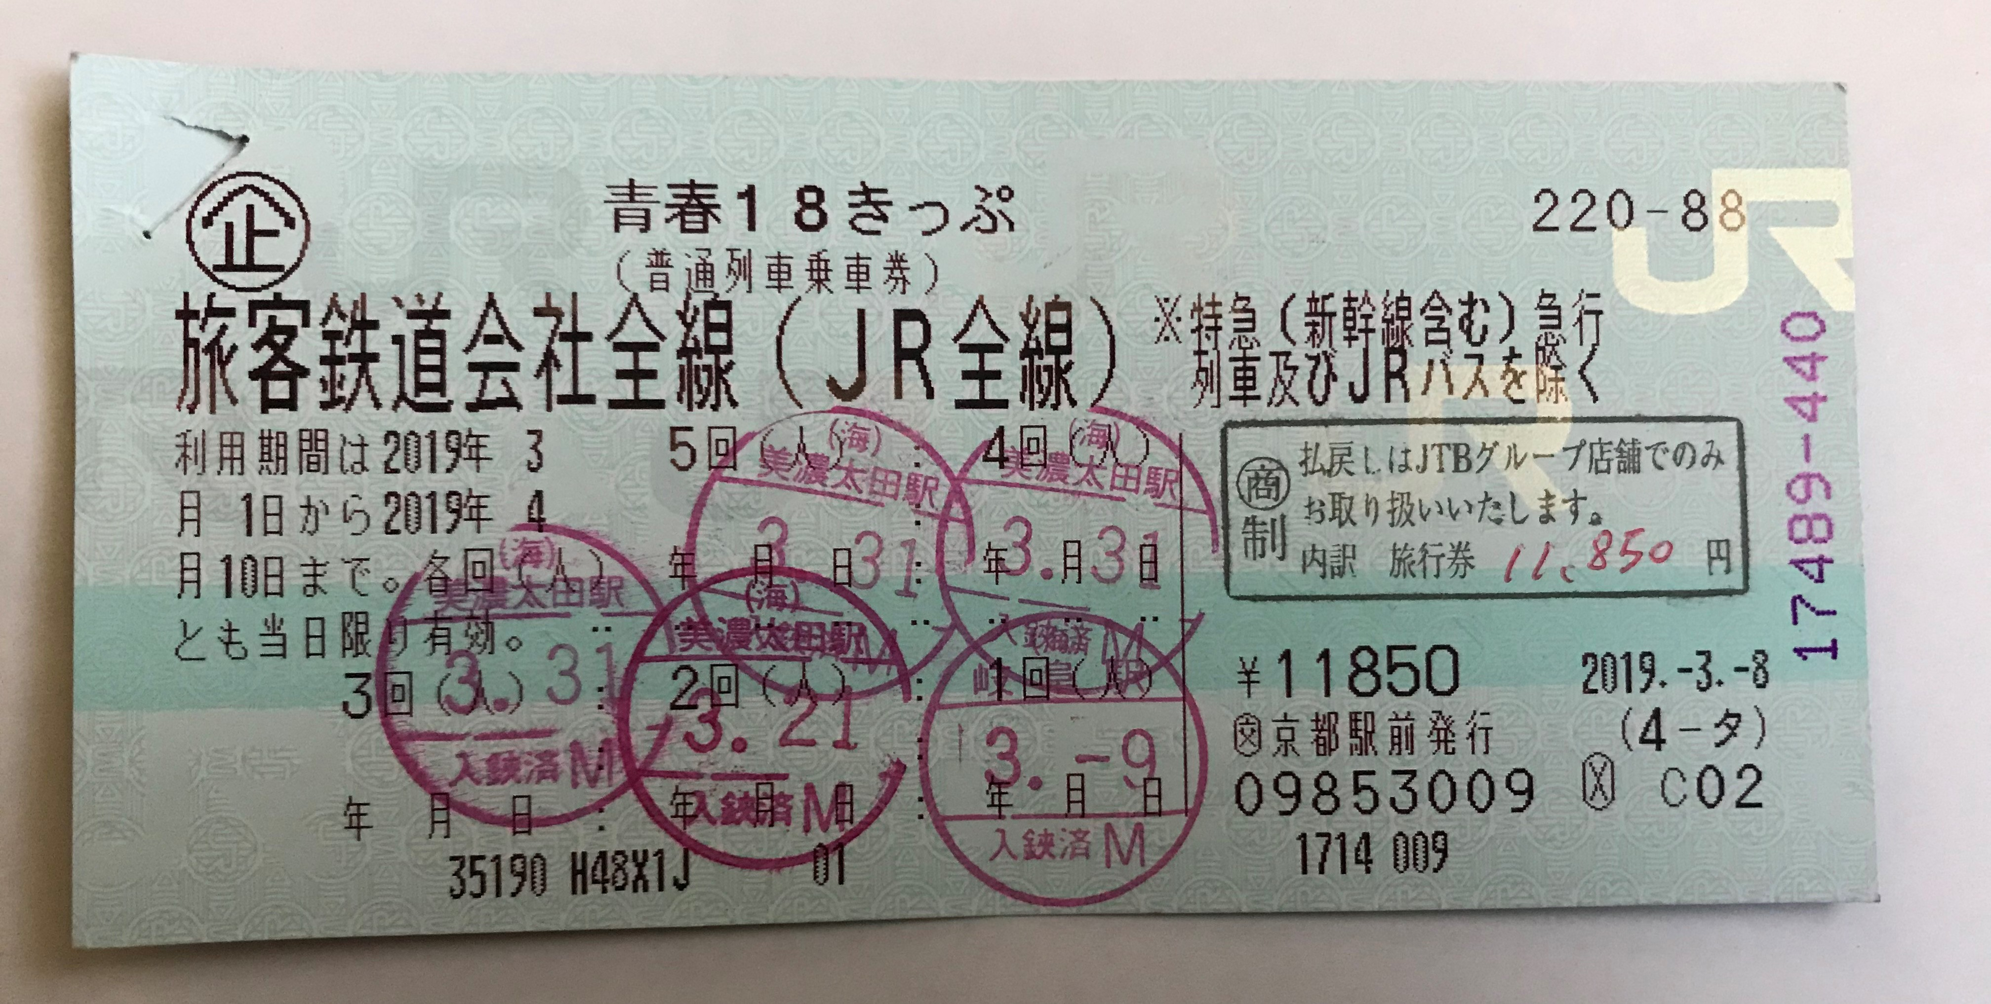
青春１８きっぷとは、JR線の普通列車に１日乗り放題を５回利用可能とする切符である。正月休みと３月の休日に次の所を訪ねた。
- 飯田線の山間部鉄道と秘境駅
- 旧東海道薩多峠と駿府城
- 明智光秀の城下町、福知山
４、 関西空港と和歌山
使用した青春18きっぷ（3月）
５、 姫路の城と街
以上の内１、３についての見聞記を述べる。

１.飯田線の山間部鉄道と秘境駅
（飯田線天竜峡までを選定した理由）
・新城市～飯田市間（三遠南信地域の一部）は行ったことのない地域であること。
・豊川流域から佐久間への中央構造線が通る断層地形を見たいこと。
・佐久間ダム付け替え区間と、「秘境駅」風景を見たいこと。
（飯田線への旅）
１月２日早朝４時５９分、真っ暗な中、美濃太田始発に友人と二人で乗車。岐阜で５時３４分発浜松行きに乗り換える。蒲郡を過ぎた辺りでようやく日の出を迎える。豊橋で飯田線に乗り換える。豊橋駅はJR新幹線・東海道線の途中駅であるとともに、名鉄名古屋本線とJR飯田線のターミナルとなっている大きな駅である。
JR飯田線は、東海道線豊橋駅と中央線辰野駅を結ぶ、全長１９５．７ｋｍの鉄道路線である。元々私鉄の４線（豊川鉄道、鳳来寺鉄道、三信鉄道、伊奈電気鉄道）を１９４３年に国有化したものである。地方鉄道の簡易な規格で造られたため、急カーブ、急勾配が多い。
また駅間平均距離は2.1ｋｍと都市内並みの近さである。ちなみに岐阜と富山を結ぶ高山線の駅間平均距離は5.1ｋｍ、平野部を走る東海道線は3.2ｋｍ である。
さて、豊橋駅の構内では西側から新幹線ホーム、東海道線ホームが並びその東隣奥に名鉄名古屋本線のターミナルホームがあり、飯田線は一番端にホームがあるという変則。その理由は、豊橋駅から豊川鉄橋の先までの3.9㎞区間が全国にも珍しいJRと私鉄の共用の複線区間。東側の単線が飯田線、西側の単線が名鉄、併せて複線として互いに利用している。前身の私鉄同士で90年前に協定を結び、今も継続しているのだそうだ。

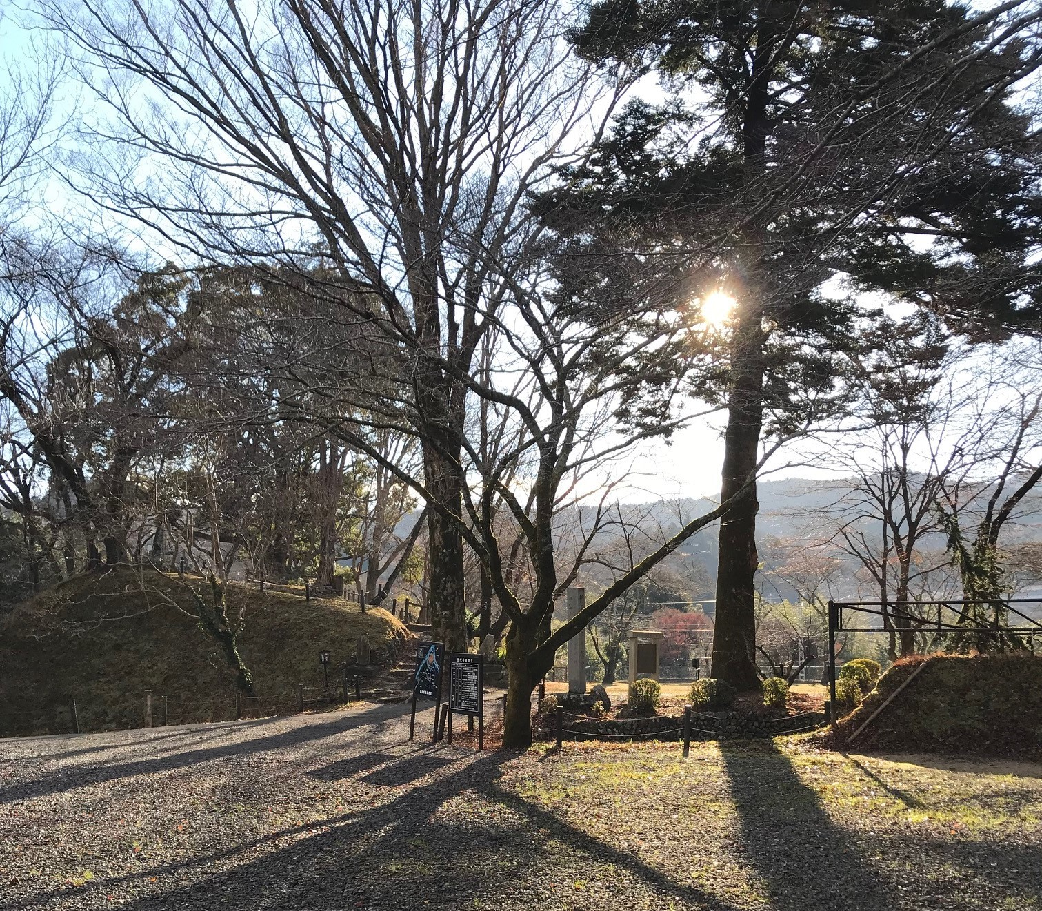
（長篠城址）
電車は豊橋駅から平野部を進むこと３０分余で長篠城駅に到着。長篠の戦で、緒戦、武田軍１万５千に包囲されたが、攻防１０日間良く持ちこたえたのが長篠城だ。豊川本流と宇連川の合流点の断崖上にあり、当時は10ha,現在は本丸の土塁と堀を残し、国指定の史跡となっている。驚いたことに、飯田線の軌道が本丸の土塁の一部を削っているではないか。百年前の工事では致し方ない。以前に訪れたシルクロードのトルファン郊外の「交河古城」によく似た地形だ。

（渡らずの鉄橋：佐久間ダム関連付け替え難工事の遺物）
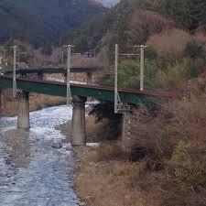
長篠城から数駅先、湯谷温泉駅を過ぎると狭い谷間に入る。この先は初めてなので、運転席の後ろに立って、線路わきのキロ数、半径、勾配の表示およびトンネル、橋梁など工作物をチェックする。半径200mの急カーブ、25パーミリの急勾配、そしてトンネル。高山線では最小半径は250ｍ、最急勾配は20パーミリ、高規格にみえる。
愛知県最後の駅東栄から長いトンネルを抜けて静岡県に入る。天竜川本流の流域町村はすべて浜松市域である。中部天竜で初めて天竜川本流に会えた。ここから支流に入り水窪（みさくぼ）を経て、大嵐（おおぞれ）までの18㎞は1955年に佐久間ダム建設により付け替えられた。中央構造線の断層帯のため難工事で、その遺物が「渡らずの鉄橋」である。トンネルが崩壊し、その山を迂回してS字の鉄橋となっている。

（大嵐から天竜峡・天竜川に沿って）
三河川合・天竜峡間の三信鉄道は測量設計も困難であった。路線測量は困難を極めたため、山地の測量に長けた旭川出身のアイヌ人技師、川村カ子ト（かねと）が招かれて行い、施工は飛島組の熊谷三太郎が自費で工事費を出して行ったそうだ。彼は後年、熊谷組の創設者となった。
佐久間ダム付け替えは天竜川支流の水窪川の水窪から５千ｍを超える長いトンネルで天竜川本流の左岸の大嵐に着く。ここから天竜峡駅一つ手前の千代駅まで３０㎞余は天竜川左岸を走り続ける。トンネルがとても多い。天竜峡までに136あった。豊橋・天竜峡間１１６ｋｍに相当する高山線岐阜・渚間は確か26だから、高山線の5倍のトンネルがあることになる。トンネルが多い急峻な渓谷の延長は、飯田線では三河大野～天竜峡間約80㎞であり、高山線では上麻生～下呂間40㎞の2倍の延長だ。天竜峡駅に近づくと谷間はゆったりと広がり、集落も散見される。天竜峡駅はこれまでの狭隘な谷間から、広々とした伊那谷の接点にあたる。
天竜峡駅付近は多くの土産物店、飲食店が立ち並び、川下りの船も動いている。わが町のライン下りは数年前に閉店し、船乗り場は今やBBQ広場となってしまったのに….
（本日の旅のまとめ）
本日の旅は、三遠南信の風景と秘境の鉄道を楽しみ、車中でも多数の鉄道オタクと語り合え、楽しい旅だった。われらはこの後豊川稲荷へ初詣して帰途についた。
ただ、ふるさと飛騨小坂と重ねて考えてみると、山間の町の佐久間町、水窪町は、浜松中心部から数十㎞離れている。近年までレールパークのあった中部天竜駅は人影もなくわびしかった。何とか田舎同士で生き延びていけなかったのか。寂しい現実だ。

3、福知山城下町の今
（福知山行きを決めた理由）
可児市役所に福知山の観光パンフが置いてあった。見たら光秀によって町は興り、今なお敬愛しているという。美濃は彼の生地であり、来年の大河ドラマの主人公である。福知山市は京都府北部にあり、人口は約8万、JR山陰線、福知山線、そして第3セクターの京都丹後鉄道が乗り入れている。山陰線と福知山線に乗り、訪ねることにした。

（福知山への旅）
福知山駅は高架になった、立派な駅だ。1階に改札口と商店街がすっきりとして存在している。
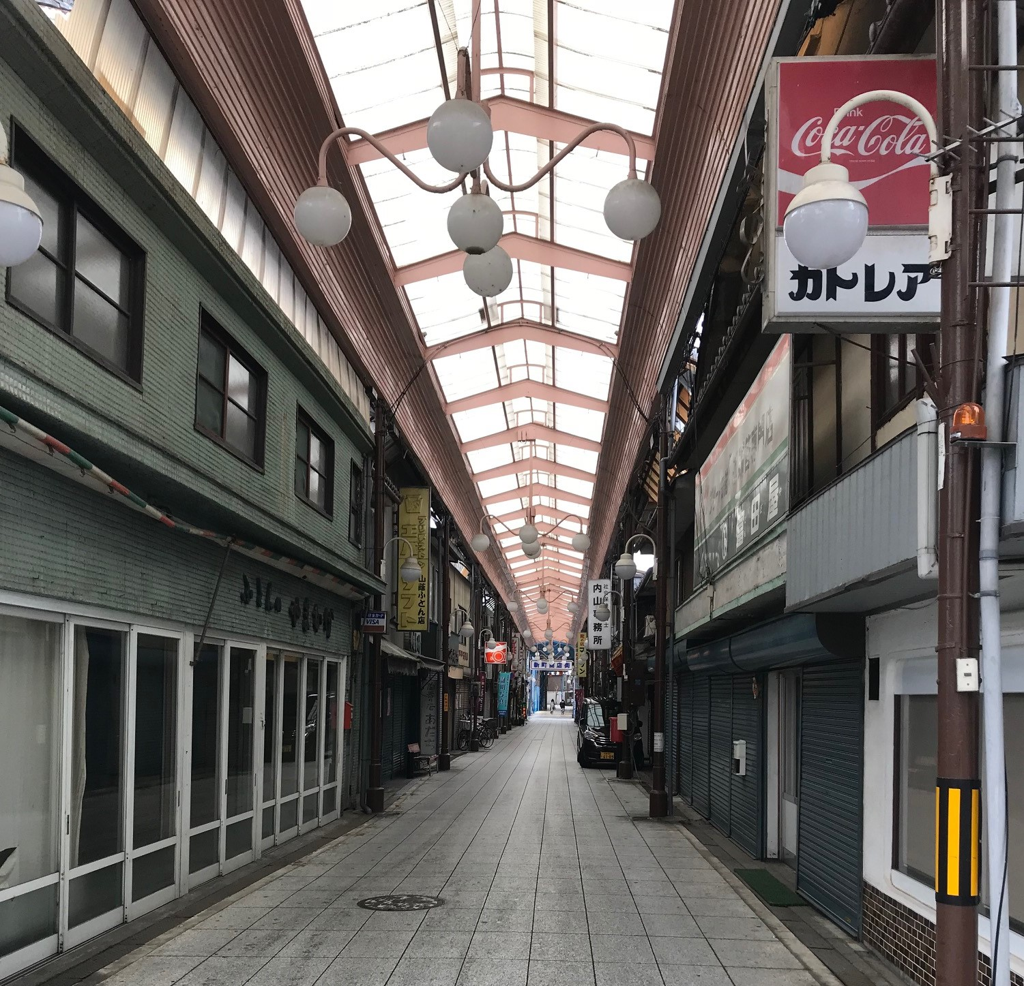
この町は、戦国時代の1579年、丹波を平定した明智光秀が福知山入りし、由良川堤防を整備し、湿地を拓いて町を築き、地子銭を免除して商業も奨励して興した。その善政により、町の主たる神社、御霊神社に光秀を祀り、かつ境内に全国的に珍しい「堤防神社」も祀られている。しかし、市街地の今は柳ケ瀬以上にシャッター街だった。郊外店にお客を奪われているそうだ。何とかして来年の大河ドラマの光秀にあやかろうと、市も観光協会も必死である。観光協会のイメージキャラクターは「光秀くん」に正室の「ひろこさん」である。
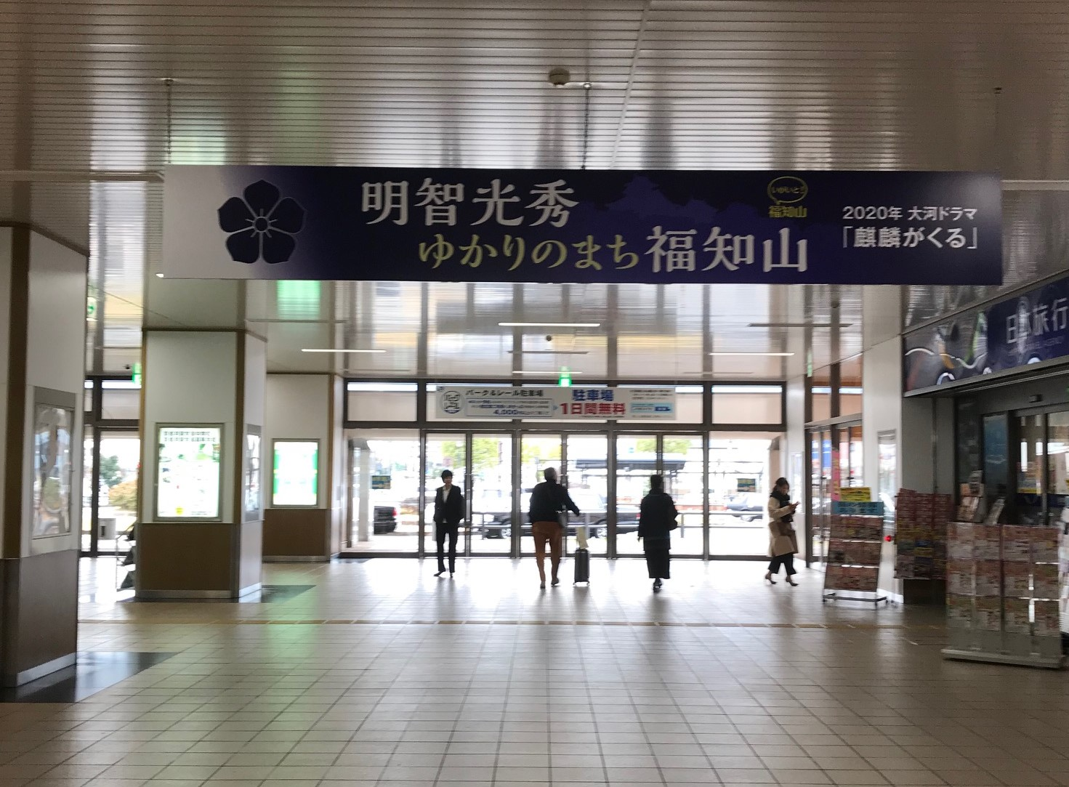
駅内の観光協会案内所お勧めの福知山城近くの「お城の下」というレストランで昼食をとった。女性店主の夫が観光協会長だそうで、この町の悩みと再興策を伺えた。城の下あたりは由良川支流の流域でここ十数年に２度、水害に遭ったため、国は治水対策に躍起だと。城に上がってびっくりした、先ほどのレストラン近くに「国交省福知山河川国道事務所」の大きな建物があるではないか。そして傍らで排水機場の増設工事を進めていた。治水と中心市街地の活性化がうまくいくようにと光秀生地の国美濃から願う。
（旅のまとめ）
3月中旬に和歌山市へ初めて行った。岐阜市と和歌山市は将来凋落する県庁所在地という記事が平成初めのある経済誌に載った。そんな馬鹿なことが起こるかと当時は思ったが、やっぱり岐阜市は衰えた。果たして和歌山市はどうかと訪ねた。和歌山市は岐阜市以上に衰えつつあった。デパート3店舗は店じまいか倒産。人口はここ20年で1割近く減、高層ビル無し。繊維工場跡地に住宅を造ったが、働き場が無く、大阪にストロー現象で吸い取られている。と和歌山の知人は言う。
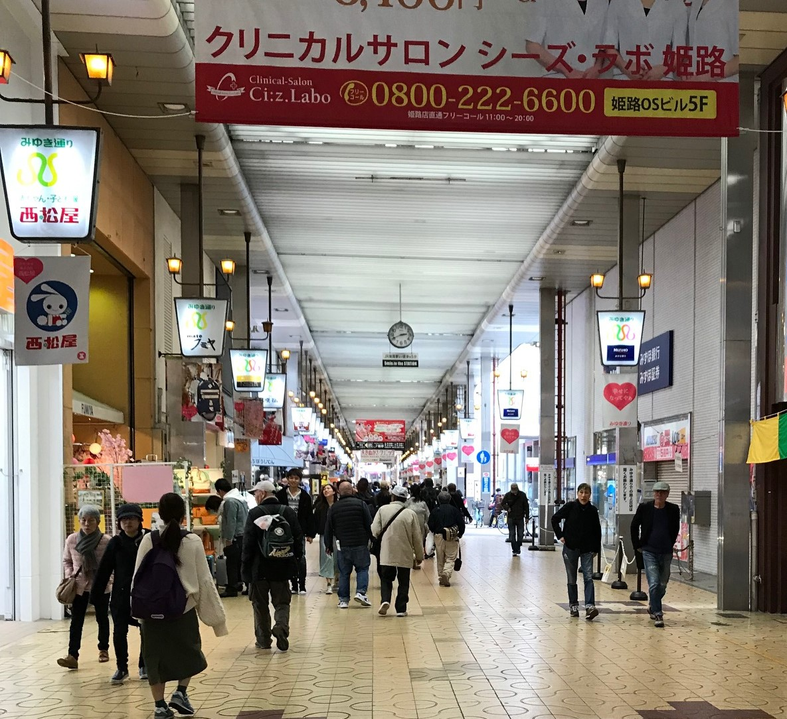
三月末に、友人二人とともに姫路城へ行った。駅からお城の公園までは、約1㎞、岐阜駅から柳ケ瀬くらいの距離だ。大通りの脇にはアーケードの商店街が柳ケ瀬のように縦横にあった。だがしかしシャッター街ではなく、眼鏡、衣類、小物売りの商店がみな繁盛している。
人口四五十万で、大都市から数十分の距離にある都市、岐阜、和歌山、姫路でこの違いは何が原因なのだろうか？
今後も旅をして様々なところを訪れてみたい。

